# 功能概述

VR交互相关。

# 功能

## VR头显相关

1. 定位头部移动

## VR手柄相关

1. 手柄作用：定位手部移动，执行互动操作

2. 按下手柄板机：拾取／确定

3. 手柄圆盘：辅助位移，按下按键并保持，发射抛物线确定目标点，松开移动到目标点

4. 手柄肩部按钮：前往教学引导区

5. 触碰及触碰反馈，当手柄碰到可交互物体时会产生触碰反馈

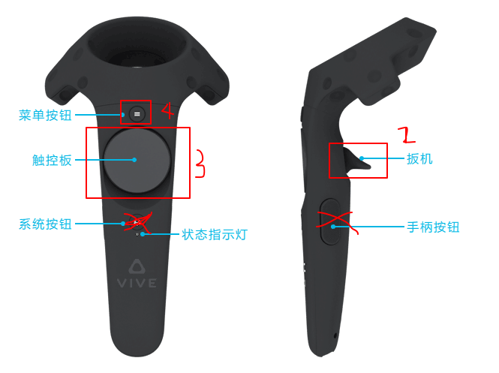

## UI、道具相关

1. 可互动道具高亮显示

2. UI界面交互：手柄对准时UI时发射出射线，按下板机触发

3. 3DUI交互：使用手柄触碰触发

# 相关道具

1. VR设备模型

# 美术需求

## GUI

1. 按键功能提示UI

## 动效

1. 物体高亮效果